Zemes vienības kadastra apzīmējums
7480 004 0982
platība 0,5000 ha

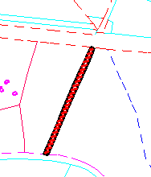

Izkopēts no NĪVKIS kadastra kartes

